

**令和６年度　第１回**

**大阪府東京事務所 メールマガジン**

**大阪府東京事務所メールマガジン読者のみなさま**

新年度が始まり、はや１か月半が過ぎようとしていますが、皆さまいかがお過ごしですか？

５月は新しい環境の変化についていけずに無気力になったり、眠れなくなったりする「五月病」の時期でもあります。

十分な睡眠、休息を取るように心がけ、自分に合ったストレス解消法を見つけて体調管理を心がけたいと思います。

新年度第１号は、「大阪府議会議場の一般見学」と「大阪・光の饗宴2024開催決定」についてお知らせします。

**★全国最古の「議場」を見学しませんか？**

大阪府議会議場は大正15年（1926年）に建築されたもので、現役の都道府県議会の議場としては全国で最古の議場です。

大阪府議会では、令和５年度から「府民に開かれた議会」をさらに推進するため、議場の一般見学を実施しております。

ぜひ、来阪や帰阪の際にでも全国最古の「議場」を体感してみませんか。

※見学は先着順で、事前の申し込みが必要です。

１　見学日時

令和６年５月28日（火曜日）、６月25日（火曜日）、７月23日（火曜日）、

８月27日（火曜日）、12月24日（火曜日）、令和７年１月28日（火曜日）、

３月25日（火曜日）

※午後２時から午後２時45分（入場受付は午後１時50分から開始）

※議会日程等の都合により、急遽中止となる可能性があります。

２　定員

各回15名（先着順）

※保護者１名につき、未就学児３名までは同伴可能です。小学生以上の方は、お一人ずつお申込みください。

※中学生以下の方は必ず保護者同伴でご来場ください。

３　参加者

どなたでも無料でお申込みいただけます（府内外在住は問いません）。

４　申込受付期間

各実施日の２週間前の午後２時から各実施日の午前０時までです。定員に達した時点で締め切りとなります。

５　申込方法

大阪府議会ホームページ掲載の「申込フォーム」により必要事項を入力しお申込みください。

▽詳しくはこちら▽

<https://www.pref.osaka.lg.jp/gikai_somu/gijyokengaku/index.html>

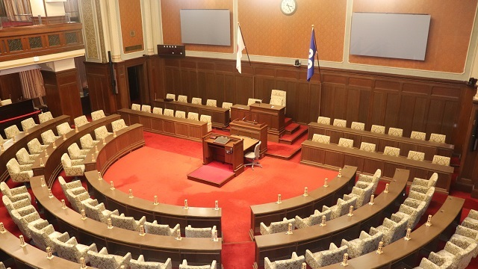

**★「大阪・光の饗宴2024」の開催が決定しました！**

今年度も大阪の冬の風物詩「大阪・光の饗宴2024」の開催が決定！！

大阪のシンボルストリートを優しい光で包み込む『御堂筋イルミネーション』や中之島の水辺に広がるアート『ＯＳＡＫＡ光のルネサンス』のコアプログラムのほか、本イベントとプロモーション連携し、一緒に盛り上げていただけるエリアプログラムも実施予定です♪

ぜひお楽しみに～☆彡

１　開催期間

令和６年11月３日（日曜日・祝日）から令和７年１月31日（金曜日）まで

※令和７年１月１日（水曜日・祝日）以降は一部エリアプログラムのみ実施

２　主なプログラム

御堂筋イルミネーション

開催期間：令和６年11月３日（日曜日・祝日）から令和６年12月31日（火曜日）まで

点灯時間：17時頃から23時まで　※12月31日のみ25時まで

開催場所：御堂筋（大阪市北区阪神前交差点から大阪市中央区難波西口交差点）

ＯＳＡＫＡ光のルネサンス

開催期間：令和６年12月14日（土曜日）から令和６年12月25日（水曜日）まで

点灯時間：17時から22時まで

開催場所：大阪市役所周辺から中之島公園

※一部のコンテンツについては、11月３日（日曜日・祝日）から12月31日（水曜日）までの17時～23時に点灯します。

▽詳しくはこちら▽

<https://www.pref.osaka.lg.jp/hodo/index.php?site=fumin&pageId=50995>

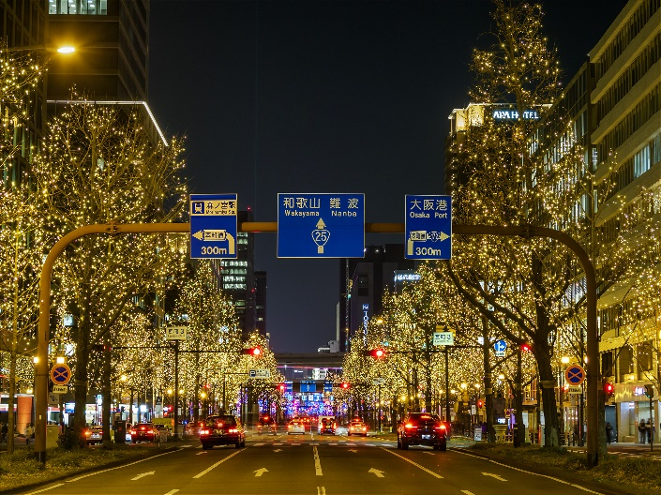

【発行元】

　大阪府東京事務所

[tokyojimusho@sbox.pref.osaka.lg.jp](mailto:tokyojimusho@sbox.pref.osaka.lg.jp)

　〒102-0093

　東京都千代田区平河町2丁目6-3　都道府県会館７F

　TEL：03-5212-9118

　FAX：03-5212-9119